实验五 DAC转换实验

实验目的

熟悉EITP平台的使用。

了解SPI总线操作的配置方式和工作原理。

掌握外部DAC(TLV5616)的使用方法

能够在应用程序中利用TLV5616控制电压幅度。

实验内容
学习STM32F207处理器SPI的配置方法以及如何使用SPI总线如何来操作DA转换器(TLV5616)，设计一个应用程序通过DAC来控制输出电压的幅值。

预备知识

Keil MDK集成开发环境的使用，程序的编写和调试。

STM32F207处理器SPI总线原理。

DA转换器(TLV5616)的工作原理以及操作方法。

实验设备及工具

硬件：EITP实验平台(电源模块、处理器模块、显示模块、数模模数模块)、Jlink仿真器、PC机。

软件：操作系统Win7或Win XP、Keil MDK集成开发环境。

实验原理
- TLV5616的特性
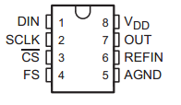
- 12位精度电压输出转换器
- 可编程的时间设置以及电能消耗
快速模式3微妙
低速模式9微妙
- 非线性误差小于0.5LSB
- 兼容TMS320和SPI串口
- 掉电模式
- 具有缓冲高阻态参考输入
- 电压输出范围为2倍参考输入电压
- TLV5616内部功能框图
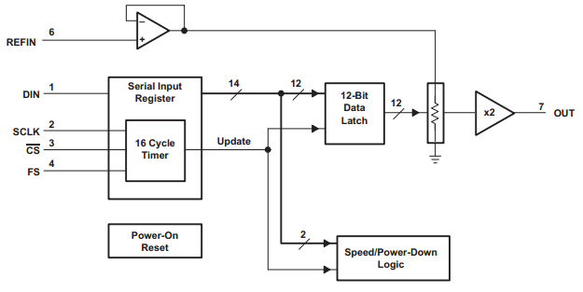
TLV5616是一个四线接口的12位精度电压输出模数转换器，四线接口兼容TMS320、SPI、QSPI等。TLV5616被一个包含4位控制位12位数据位的串行数据控制。16位数据格式分为两部分：
- 控制为D15～D12
- 新DAC数据位D11～D0
D15 | D14 | D13 | D12 | D11 | D10 | D9 | D8 | D7 | D6 | D5 | D4 | D3 | D2 | D1 | D0
X | SPD | PWR | X | NEW DAC VALUE
其中X为任意
SPD：速度控制位 1为快速 0为低速
PWR：电源控制位 1为掉电模式 0位正常操作模式
- TLV5616接口框图及原理图
TLV5616通过SPI总线与STM32F207进行通信，接口框图以及EITP实验平台的接口原理图如图所示。
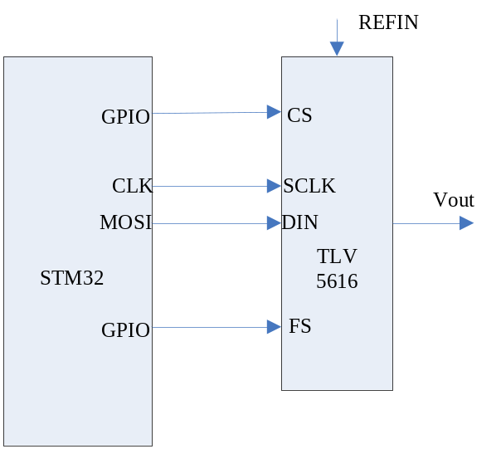
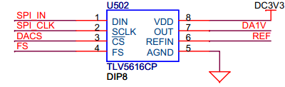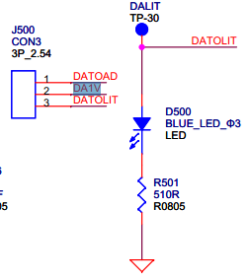
从原理图中可以看出，在EITP实验平台上，TLV5616的输出DA1V可以通过跳线J500与LED灯D500相连接。在本实验中就是通过控制TLV5616输出电压变化来控制LED灯D500的亮暗程度。
- TLV5616的工作时序
TLV5616的工作时序满足SPI时序，下图为TLV5616工作时序图。
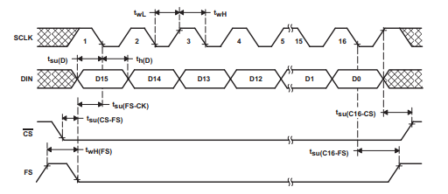
从TLV5616的工作时序电路图中可以看出，SPI总线信号在空闲时时钟信号为高电平，在时钟的第一个边沿开始采样。
- STM32 SPI总线特性
- 3线全双工同步传输
- 带或不带第三根双向数据线的双线单工同步传输
- 8或16位传输帧格式选择
- 主或从操作
- 支持多主模式
- 8个主模式波特率预分频系数(最大为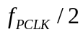）
- 从模式频率(最大为)
- 主模式和从模式的快速通信
- 主模式和从模式下均可以由软件或硬件进行NSS管理：主/从操作模式的动态改变
- 可编程的时钟极性和相位
- 可编程的数据顺序，MSB在前或LSB 在前
- 可触发中断的专用发送和接收标志
- SPI总线忙状态标志
- 支持可靠通信的硬件CRC
在发送模式下，CRC值可以被作为最后一个字节发送
在全双工模式中对接收到的最后一个字节自动进行CRC校验
- 可触发中断的主模式故障、过载以及CRC错误标志
- 支持DMA功能的1字节发送和接收缓冲器：产生发送和接受请求
- SPI接口说明
通常SPI通过四个引脚与外设相连
- MISO引脚：主设备输入/ 从设备输出引脚。该引脚在从模式下发送数据，在主模式下接收数据。
- MOSI引脚：主设备输出/ 从设备输入引脚。该引脚在主模式下发送数据，在从模式下接收数据。
- SCK引脚：串口时钟，作为主设备的输出，从设备的输入
- NSS引脚：从设备选择。这是一个可选的引脚，用来选择主/ 从设备。它的功能是用来作为“片选引脚”，让主设备可以单独地与特定从设备通讯，避免数据线上的冲突。
- SPI总线时序图
时钟信号的相位和极性：
SPI_CR寄存器的CPOL 和CPHA 位，能够组合成四种可能的时序关系。CPOL(时钟极性) 位控制在没有数据传输时时钟的空闲状态电平，此位对主模式和从模式下的设备都有效。如果CPOL被清’0’ ，SCK引脚在空闲状态保持低电平；如果CPOL被置’1’ ，SCK引脚在空闲状态保持高电平。如果CPHA(时钟相位) 位被置’1’ ，SCK时钟的第二个边沿(CPOL位为0 时就是下降沿，CPOL 位为’1’ 时就是上升沿) 进行数据位的采样，数据在第二个时钟边沿被锁存。如果CPHA 位被清’0’ ，SCK时钟的第一边沿(CPOL位为’0’时就是下降沿，CPOL 位为’1’ 时就是上升沿) 进行数据位采样，数据在第一个时钟边沿被锁存。图5为CPHA为1时CPOL为1和0时的时序图，图6为CPHA为0时的CPOL为1和0时的时序图。
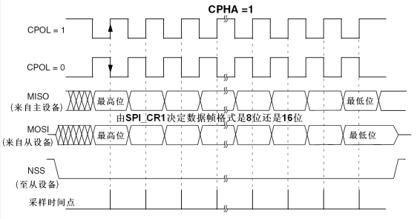
图5、CPHA为1时序图
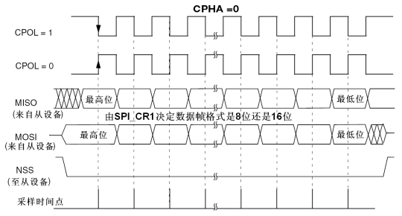
图6、CPHA为0时序图

实验设计
从原理图中可以看出，在EITP实验平台上，TLV5616的输出DA1V可以通过跳线J500与LED灯D500相连接。在本实验中就是通过控制TLV5616输出电压变化来控制LED灯D500的亮暗程度。通过循环变化控制TLV5616让LED灯表现出呼吸灯的效果，就像人的呼吸一样，将输入到TLV5616的值显示到LCD屏上。

实验步骤

搭建实验环境。
将仿真器的一端通过usb线与PC相连，另一端与EITP实验平台核心板上的JTAG口连接，将跳线帽J500跳至LED灯端，然后按先后顺序分别给实验平台和仿真器上电。

打开Keil MDK集成开发环境，导入工程；
打开Project菜单，Project->Open PRoject选择导入数模模数\呼吸灯\MDK-ARM\Project.uvproj

编译(F7)并加载工程；
打开Project菜单，选择Build target。

点击Debug按钮进入调试环境。
- 按下按键F5运行程序，观察LCD上显示输入到TLV5616的值，观察LED灯D500的亮暗程度。
- 程序分析
- SPI初始化配置
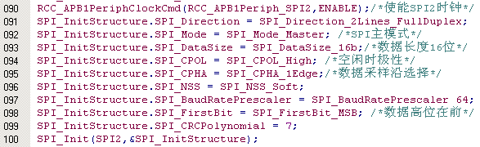
第93行指定SPI的数据长度为16位，第94行指定SPI时钟在空闲的时候为高电平，第95行指定SPI在第一个边沿有效，这些特性完全符合TLV5616的时序要求。
- 呼吸灯函数
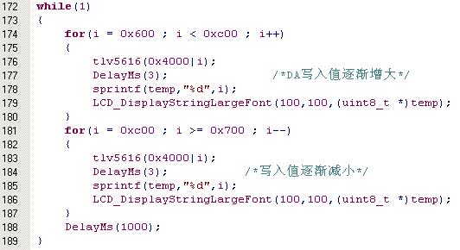
第174行～180行输入到TLV5616的值越来越大，TLV5616的输出电压逐渐增大，LED灯的亮度慢慢变亮。第181行～187行输入到TLV5616的值逐渐减小，TLV5616的输出电压逐渐减小，LED灯的亮度慢慢的变暗。

实验结果
LCD显示输入到TLV5616的值的变化，LED灯D500的亮度由亮变暗再变亮。
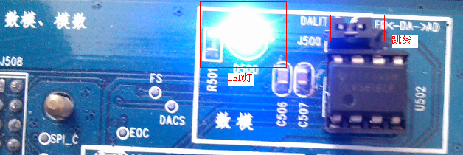
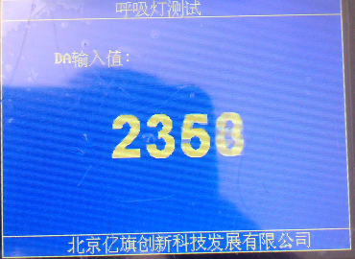

思考
为什么LED灯D500需要输入到TLV5616的值达到一定的值才能看见亮度，这个值由什么决定。

